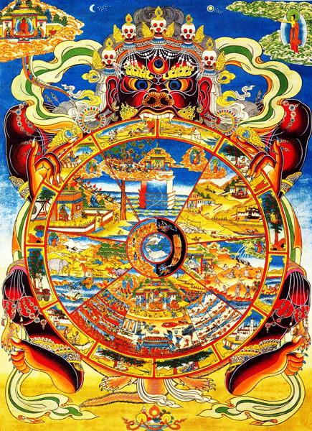

由内到外，依次分为四层：

**内层：**猪，鸽，蛇。分别表示三毒：痴，贪，嗔。

**一层：**生，死，中阴。

**二层：**六道：天道，阿修罗道，人道，恶鬼道，畜生道，地狱道。

天道：欲界、色界、无色界

阿修罗道：与天界相连。如意树根生于阿修罗，果结于天。天界抢夺修罗女。

畜牲道：散居各处。

地狱道：八大热地狱，八大寒地狱，近边地狱，孤独地狱

饿鬼道：恶鬼世

人间道：人间世

天道：淫逸之苦

阿修罗道：争利之苦

畜牲道：灵智不开，命不由己之苦。

地狱道：他人折磨，环境迫害，不得安逸，孤独无助之苦。

饿鬼道：贫困之苦。

人间道：生苦、老苦、病苦、死苦、爱别离苦、怨憎会苦、求不得苦、五取蕴苦。、

**三层：**十二因缘。

1. 无明：不明事物之本相。（惑）
2. 行：身行。（业）

（过去二因）

1. 识：心识
2. 名色：色身四蕴
3. 六入：六根入
4. 触：眼见世界
5. 受：心感苦乐

（现世五果）

1. 爱：苦乐生欲念
2. 取：强烈欲望
3. 有：取而后有

（现世三因）

1. 生：生
2. 老死：死

（未来二果）